花蓮縣花蓮市明廉國民小學108學年度應屆畢業生領域獎狀積分審查流程圖

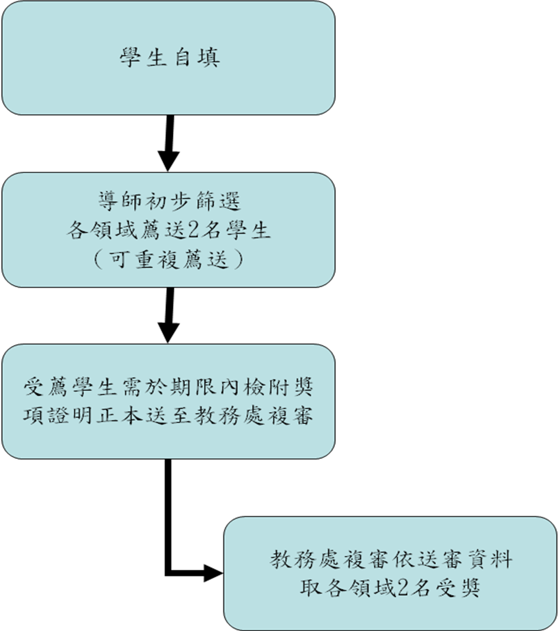
附表二 應屆畢業生投稿計分表

報章種類 | 地方報紙 | 全國性報紙、雜誌
計 分 | 2 | 3
備註：上述成績採計需檢附相關證明，同一篇文章以最高分數採計。

附表三 畢業生參加校內外各項比賽獎狀計分表
類別 | 名次 | 全國  （三縣市以上） | 直轄市、縣市等級 | 鄉、鎮、市、區 | 校級、機關團體單位 | 備註
個  人  組 | 第一名 | 9 | 7 | 5 | 3 | 金牌
個  人  組 | 第二名 | 8 | 6 | 4 | 2 | 銀牌
個  人  組 | 第三名 | 7 | 5 | 3 | 1 | 銅牌
個  人  組 | 第四名 | 6 | 4 | 2 | 0
個  人  組 | 第五名 | 5 | 3 | 1 | 0
個  人  組 | 第六名 | 4 | 2 | 0 | 0
個  人  組 | 第七名 | 3 | 1 | 0 | 0
個  人  組 | 第八名 | 2 | 0 | 0 | 0
個  人  組 | 特優 | 8 | 6 | 4 | 2 | 英語學習護照通過4級(核計縣市等級特優6分)
個  人  組 | 優等 | 6 | 5 | 3 | 1 | 寒暑假作業優良或未列名次之學校頒發獎狀(1分)
個  人  組 | 佳作 | 4 | 2 | 1 | 1
個  人  組 | 入選 | 3 | 2 | 1 | 1
個  人  組 | 達成挑戰賽 | 5 | 4 | 3 | 2
團  體  組 | 第一名 | 8 | 6 | 4 | 2
團  體  組 | 第二名 | 7 | 5 | 3 | 1
團  體  組 | 第三名 | 6 | 4 | 2 | 1
團  體  組 | 特優 | 7 | 5 | 3 | 2
團  體  組 | 優等 | 5 | 4 | 2 | 1
團  體  組 | 佳作 | 3 | 1 | 1 | 1
團  體  組 | 入選 | 2 | 1 | 1 | 1
學習領域優良獎（語文、數理、藝術與人文、健康與體育）依各項比賽獎狀積分審查，排序積分前兩名獲獎，並不重覆給獎。各領域若有遺缺，則由審查委員與畢業班導師開會決定遺缺人員名單。其中藝術與人文領域獎，第一名領台東生活美學館「美學卓越獎」，第二、三名領本校領域獎。(台東生活美學館畢業班5班以內頒發一個名額，109.5.12前填報受獎名單)

承辦人：陳怡璇 教務主任：蔡淑娟 校長：方智明
花蓮縣明廉國小108學年度應屆畢業生領域獎狀積分表（領域獎）
班級： |  |  |  |  | 座號： |  |  | 學生姓名： |  |  |  | 家長簽章：
積分領域 |  | 學生自填單張分數（依計分表記分） |  |  |  |  |  |  |  |  |  | 學生自填總分 | 導師推薦簽章 | 教務處審查  獲獎簽章
語文領域
數理領域
健康與體育領域
藝術與人文領域
投稿成就
說明： |  | 1、上述成績計算方式：  學生自填→→導師初步篩選提送各領域最高分數2名（可重複薦送）→→每班受薦學生需於期限內檢附相關獎項證明正本送至教務處複審。
2、同一比賽，同時領獎狀與獎盃（或獎狀與獎牌）只採計一次；檢定認證及非競賽無名次等獎狀依領域別、署名依類別認定、若有未盡事宜，由六年級學年討論取得共識，並會審查小組。
3、教育部主辦族語(台語、客語、原住民語)認證初級核計全國優等6分，族語(台語、客語、原住民語)認證中級核計全國特優8分。
 |  | 4、受薦學生需於109年5月5日(二)前檢附本表+相關獎項證明正本（獎狀、獎盃、獎牌、稿件）送至教務處複審，逾期恕不受理。(若獎盃上無名字請協助佐證，否則不予採記)
 |  | 5、請依本校「畢業生畢業成績計算」實施要點之附表二【本校應屆畢業生投稿計分表】、附表三【畢業生參加校內外各項比賽獎狀計分表】計分。
 | 6、可計獎狀範圍為國小一年級至六年級、日期至109年5月1日止。

